Интегрированный урок развития речи во 2, 4 кл.
Педагоги: учитель Горячевская Н.Н., учитель-логопед Корж Е.В.
Тема: Весна в апреле.
Цель: обобщение и систематизация представлений о весенних признаках; автоматизация звуков р, рь в связной речи.
Задачи:
- образовательные: обобщить и систематизировать знания об апрельских признаках весны, учить составлять рассказ с опорой на схематические рисунки;
- коррекционно-развивающие: развивать мыслительную деятельность в ходе работы с плакатами, пословицами, загадками, схематическими рисунками; развивать зрительное восприятие и внимание через выполнение задания «оживи картинку»; развивать артикуляционную, мелкую и общую моторику при выполнении заданий с мешочками, со счётными палочками, с трафаретами, с прищепками, с мячом, с чистоговорками; расширять и активизировать словарный запас по теме «Весна в апреле»; автоматизировать звуки р, рь;
- воспитательные: воспитывать интерес к учёбе.
Оборудование: плакаты с изображением весны в марте, апреле, мае; схематические рисунки с прищепками , рисунки с трафаретами; картинки с изображением первоцветов(подснежник, мать-и-мачеха), картинки для выделения 1-ых звуков из слов; карточки со словами «ледоход», «первоцветы»; карточки с пословицами, плакат об опасности тонкого льда; сюжетные картинки для раскрашивания, счётные палочки, рисунки-образцы; мешочки с фасолью и спрятанными в них буквами; использование ИКТ.
Ход урока.
- Организационный момент.
Учитель: Прозвенел звонок: «Ура!»
Заниматься нам пора.
Думаем, запоминаем,
Дружно руки поднимаем.
- Сообщение темы и целей урока.
Учитель:
-Ребята, какое сейчас время года?
-Назовите весенние месяцы?
-Догадайтесь, на каком из плакатов изображён март, апрель, май?( детям предлагается рассмотреть плакаты)
- Как вы узнали?
-Тема нашего урока «Весна в апреле». (плакат с изображением апрельских признаков весны помещается на магнитную доску)
-Мы будем с вами говорить, что происходит с природой в этом весеннем месяце.
-Отгадайте загадку.
Яростно река ревёт.
И разламывает лёд.
В домик свой скворец вернулся.
В небе жаворонка трель.
Кто же к нам пришёл… (апрель).
СЛАЙД 1
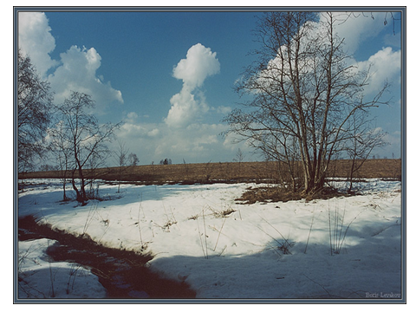
Логопед:
-На уроке я буду в роли апреля.(на голове педагога венок из зелёных листьев) Хочу послушать, что вы знаете об апрельских признаках весны.
-А ещё в слове «апрель» содержится звук р. Стёпа и Валя уже умеют правильно произносить звуки р, рь, и Сёма учится. Постарайтесь в течение всего урока правильно произносить эти звуки.
III. - Предлагаю выполнить речевую разминку. Повторите чистоговорки:
-рель-рель-рель-в гости к нам пришёл апрель. (Стёпа)
-ра-ра-ра-приготовься детвора.( Стёпа)
-реля-реля-реля-есть задания у апреля.(Валя)
IV.1. - Обратите внимание, перед вами мешочки.
-Ну-ка пальчики в мешок нырните.
И, что спрятано, найдите.
(дети достают буквы из мешочка с фасолью)
- Составьте из данных букв слова.
(дети составляют слова: солнце, небо, снег)
Учитель:
- Ребята ,какие слова вы составили? (ответы детей)
- Стёпа(составлено слово «солнце») переверни и рассмотри первый схематический рисунок.(рисунки прищепками прикреплены на леске, схематическое изображение солнца)
- Подходит ли он к твоему слову?

СЛАЙД 2
- Весной солнце поднимается всё выше и светит всё ярче и ярче.
- Какое весеннее солнышко? (яркое, ласковое, тёплое, весёлое, доброе)
- Сёма перевернёт следующий схематический рисунок (изображение неба)
СЛАЙД 3
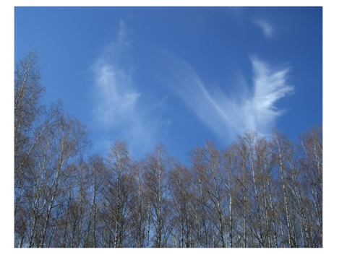
- Какое небо весной? (ответы детей)
-Небо весной высокое, голубое. По небу плывут белые пушистые облака.
- Валя перевернёт следующий схематический рисунок (изображение снега)
- Что происходит со снегом весной? (ответы детей)
СЛАЙД 4
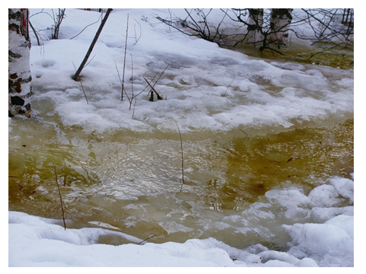
Учитель:
- Снег под лучами ласкового апрельского солнца быстро тает, с каждым днём его всё меньше. Куда ни ступишь, куда ни посмотришь, кругом вода. Множество луж, бегут бурные, звонкие ручьи.
2. Логопед:
- А теперь выполните следующее задание. Из первых звуков названия картинок составьте слово.( предлагаются картинки, дети составляют слово « лёд»)
СЛАЙД 5
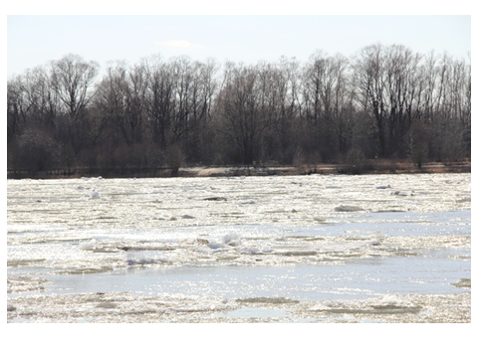
Учитель:
- Лёд на реках быстро тает. Становится тонким. По льду ходить нельзя.
(предлагается рассмотреть плакат об опасности тонкого льда)
- Почему нельзя выходить на лёд? (ответы детей)
-Пройдёт совсем немного времени и лёд будет покрываться трещинами, раскалываться. Поплывут по реке льдины. Такое явление называют «ледоход».
( на магнитной доске помещается карточка со словом «ледоход»)
- Переверните следующий схематический рисунок ( изображение ручьёв, треснувшего льда)
Учитель:
- Льдинки звонкие разбились,
и поплыли по реке, и
серёжки распушились на
на осине и ольхе.
Набухают соком почки
Скоро снег растает весь
И зелёные листочки
Молодой украсят лес.
3. Логопед:
- Отгадайте загадку.
Первым вылез из землицы на проталинке.
Он мороза не боится, хоть и маленький. (подснежник)
СЛАЙД 6
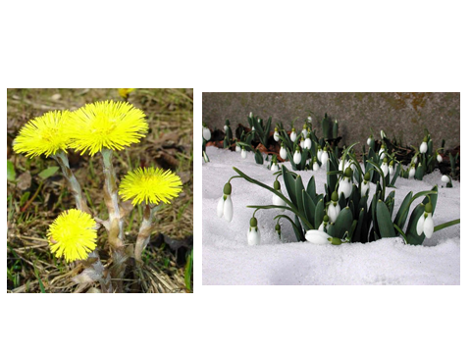
Учитель:
-На солнечных лужайках начинает робко зеленеть молодая травка, распускаются жёлтые звёздочки мать-и- мачехи. На лесных полянках белеют подснежники.
- Как одним словом можно назвать подснежники и мать-и-мачеху?
(на магнитной доске помещается карточка со словом «первоцветы»)
Логопед:
-Но погода в апреле переменчива. То светит солнце, то набегают тучи, идёт дождь. Ночью прохладно, а днём тепло. Бывает, что и снег выпадет. Это случилось у нас. Снег засыпал первые цветы. Освободим их, осторожно раздуем снежинки.( дети сдувают вырезанные из бумаги снежинки, которые закрывают картинки).
-Каким цветам нам удалось помочь? (подснежникам, мать-и-мачехе).
4. Учитель:
-Ребята, расскажите стихи, которые вы учили.
(дети рассказывают стихи об апреле, подснежнике, мать-и-мачехе)
5. Ф/м . Логопед:
- Эти стихотворения поднимают настроение. Мы радуемся хорошей погоде, первым цветам. Хочется всё вокруг называть добрыми, ласковыми словами.
ИГРА «Назови ласково» ( логопед поочереди бросает мяч и произносит слово, дети
возвращают мяч и произносят слова в уменшительно-ласкательной форме:
трава-травка
облако-облачко
солнце-солнышко
проталина-проталинка
лист-листик
птица-птичка
цветок-цветочек
ручей-ручеёк)
6.Учитель:
-На первые цветы летят пчёлы, порхают бабочки, тут и там ползут жуки.
СЛАЙД 7
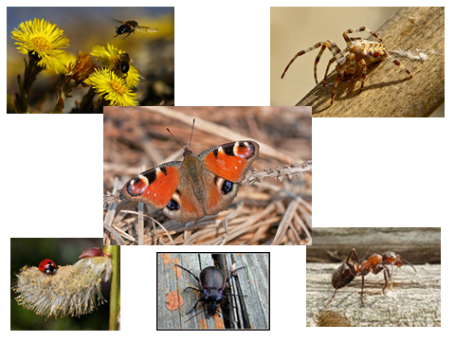
- Как одним словом сказать, кто изображён на экране?(насекомые)
- Я большой мохнатый шмель.
Разбудил меня апрель
Звонкими ручьями,
Жаркими лучами.
Я летаю и жужжу,
Над полянкою кружу.
Яркий выберу цветок.
Буду пить душистый сок.
- О каком насекомом говорится в этом стихотворении?
- Откроем следующий схематический рисунок.
- Что на нём изображено? (первоцветы, насекомые).
Учитель:
- С появлением насекомых из тёплых стран возвращаются перелётные птицы.
-Каких прелётных птиц вы знаете? (ответы детей)
СЛАЙД 8
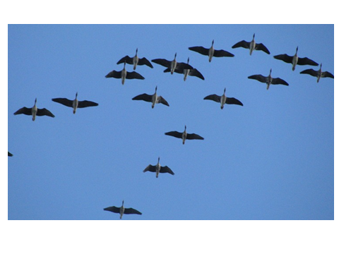
7. Логопед:
- Отгадайте загадку.
Между веток новый дом.
Нету двери в доме том.
Только круглое окошко,
Не пролезет даже кошка. (Скворечник)
- Для каких птиц весной нужно приготовить скворечник?
СЛАЙД 9
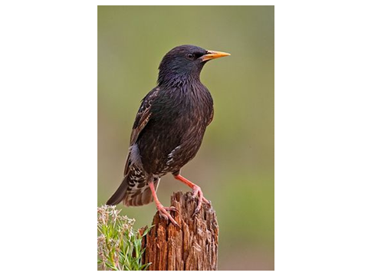
Логопед:
- Выложите из палочек скворечник.
(дети по рисунку- образцу из палочек выкладывают скворечник)
- Откроем схематический рисунок. Что изображено ? (скворечник, перелётные птицы).
8. Логопед:
- Посмотрите на мою картинку. (рассматривается картинка с изображением апрельских признаков весны)
- У вас, ребята, получится такая же красивая, если вы разложите трафареты в нужные места.
(дети выполняют задание «Оживи картинку»)
9. Логопед:
- А теперь, ребята, расскажите об апреле. О чём рассказывать и в какой последовательности вам подскажут схематические рисунки.
(рассказы ребят)
V. Логопед:
- Прочитайте и объясните как вы понимаете следующие пословицы об апреле.
Апрель водою славен.
Скворец-весны гонец.
( предлагаются таблицы с пословицами, дети читают и объясняют)
VI. Логопед:
- Дома я предлагаю раскрасить сюжетные картинки, на которых изображены апрельские признаки весны.
( раздаются сюжетные картинки для раскрашивания)
VII. Итог урока.

